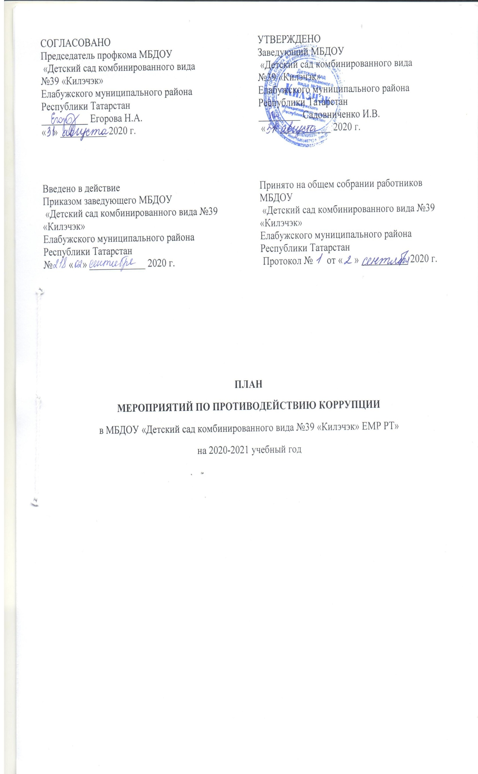Цель: создание и внедрение организационно-правовых механизмов нравственно-психологической атмосферы, направленных на эффективную профилактику коррупции в МБДОУ детском саду №39.

Задачи:
- разработка мер, направленных на обеспечение прозрачности действий
ответственных лиц в условиях коррупционной ситуации;
- разработка и внедрение организационно-правовых механизмов, снимающих
возможность коррупционных действий;
- совершенствование методов обучения и воспитания детей нравственным
нормам, составляющим основу личности, устойчивой против коррупции;
- содействие реализации прав граждан и организаций на доступ к информации о фактах коррупции и коррупциогенных факторов, а также на их свободное освещение в средствах массовой информации.

Контроль реализации плана по противодействию антикоррупционых мероприятий осуществляется заведующим и ответственным лицом за ведение профилактической работы по предупреждению коррупционных правонарушений в учреждении.

Наименование мероприятия | Сроки проведения | Ответственный
1.Меры по развитию правовой основы в области противодействия коррупции, совершенствование кадровой работы по профилактике коррупционных правонарушений
1.1. Мониторинг изменений действующего законодательства в области противодействия коррупции. | Постоянно | Ответственный за профилактику ПКП
1.2. Рассмотрение вопросов исполнения законодательства в области противодействия коррупции, об эффективности принимаемых мер по противодействию «бытовой» коррупции на:  - общих собраниях трудового коллектива;  -педагогических советах;  - родительских собраниях. | Сентябрь | Заведующий  Ответственный за профилактику ПКП
1.3. Подготовка приказа об утверждении состава антикоррупционной комиссии и плана работы комиссии на 2020-2021 учебный год, о назначении лица, ответственного за профилактику коррупционных правонарушений в МДОУ. | Сентябрь | Заведующий  Ответственный за профилактику ПКП
1.4. Инструктивные совещания работников ДОУ «Коррупция и ответственность за коррупционные деяния» | Сентябрь | Ответственный за ПКП
1.5 Обеспечение системы прозрачности при принятии решений по кадровым вопросам. | Постоянно | Заведующий

2. Меры по совершенствованию функционирования детского сада в целях предупреждения коррупции
2.1.Организация проверки достоверности представляемых гражданином персональных данных и иных сведений при поступлении на работу в ДОУ | Постоянно | Заведующий
2.2.Организация и проведение инвентаризации имущества по анализу эффективности использования. | Ноябрь | Комиссия по инвентаризации
2.3. Проведение внутреннего контроля в МДОУ по вопросам:  - исполнение должностных обязанностей всеми работниками МДОУ;  - организация и проведение непосредственной образовательной деятельности;  - организация питания детей в МДОУ;  - обеспечение выполнения требований СанПиН в ДОУ | Ноябрь  Февраль | Ответственный за профилактику ПКП  Старший воспитатель  Ст. мед. сестра
2.4.Обновление информации по антикоррупционной тематике на стенде в стенах детского сада и на сайте ДОУ:  · режим работы;  · график и порядок приёма заведующим граждан по личным вопросам;  - план по антикоррупционной деятельности, локальные акты. | Сентябрь | Ответственный за профилактику ПКП
2.5.Осуществление экспертизы жалоб и обращений граждан, поступающих через системы общего пользования (почтовый, электронный адреса, книгу жалоб и предложений, телефон) на действия (бездействия) заведующего и сотрудников детского сада с точки зрения наличия сведений о фактах коррупции и организации их проверки | По мере поступления | Заведующий
2.6.Проведение групповых и общих родительских собраний в ДОУ с целью разъяснения политики детского сада в отношении коррупции. | Сентябрь | Старший воспитатель, воспитатели, ответственный за профилактику ПКП
2.7.Проведение анализа заведующего перед родителями воспитанников о проделанной работе.  (совет родителей) | Май | Заведующий  Ответственный за профилактику ПКП
2.8 Обеспечение соблюдения прав всех участников образовательного процесса в МДОУ в части:  - сохранения и укрепления здоровья детей, комплексной безопасности воспитанников;  - обеспечения повышения качества образования;  - совершенствования механизмов управления. | В течении года | Заведующий  Ст.воспитатель  Ответственный за профилактику ПКП  Воспитатели  Педагоги
2.9 Организация контроля за использованием и расходованием денежных средств МБДОУ № 39, имущества, финансово-хозяйственной  деятельностью МБДОУ № 39, в том  числе:  - законности формирования и расходования внебюджетных средств в части родительской платы;  - Прозрачность распределения стимулирующей части фонда оплаты труда | Постоянно | Заведующий
3. Меры по правовому просвещению и повышению антикоррупционной компетентности сотрудников, воспитанников ДОУ и их родителей
3.1. Организация и проведение в Международный день борьбы с коррупцией мероприятий, направленных на формирование нетерпимости в обществе к коррупционному поведению. | Ежегодно  9 декабря | Воспитатели
3.2. Проведение месячника гражданской и правовой сознательности «Мой выбор» , тематических конкурсов и выставок («Мои права») среди воспитанников. | Апрель | Воспитатели
3.3. Изготовление памятки для родителей: « Как противодействовать коррупции». | Октябрь | Ответственный за профилактику
4. Обеспечение доступа родителям (законным представителям) к информации о деятельности ДОУ, установление обратной связи
4.1. Информирование родителей (законных представителей) о правилах приема в ДОУ | Постоянно | Заведующий,  ответственный за ведение сайта
4.2. Проведение ежегодного опроса родителей воспитанников ДОУ с целью определения степени их удовлетворенности работой ДОУ, качеством предоставляемых образовательных услуг. | Апрель | Воспитатели
4.3. Обеспечение наличия в ДОУ уголка питания, уголка образовательных услуг с целью осуществления прозрачной деятельности детского сада | Постоянно | Заведующий
4.5. Размещение на сайте ДОУ ежегодного отчета по самообследованию заведующего об образовательной и финансово-хозяйственной деятельности | Апрель | Заведующий, ответственный за ведение сайта

5. Взаимодействие с правоохранительными органами
5.1 Принятие мер по устранению нарушений антикоррупционного законодательства РФ, причин и условий проявления коррупции в образовательной системе, указанных в судебных актах, актах органов прокуратуры, представлениях правоохранительных органов | По мере поступления | Администрация ДОУ
5.2 Информирование правоохранительных органов о выявленных фактах коррупции в сфере деятельности ДОУ | При выявлении фактов | Администрация ДОУ
5.3 Оказание содействия правоохранительным органам в проведении проверок информации по коррупционным правонарушениям в образовательной системе. | При выявлении фактов, постоянно | Администрация ДОУ

